 | МЕДИЦИНСКИ УНИВЕРСИТЕТ – ВАРНА  „Проф. д-р Параскев Стоянов“  ул. „Марин Дринов“ 55, 9002 Варна  тел.: 052/65 00 57, факс: 052/65 00 19  e-mail: uni@mu-varna.bg, www.mu-varna.bg | 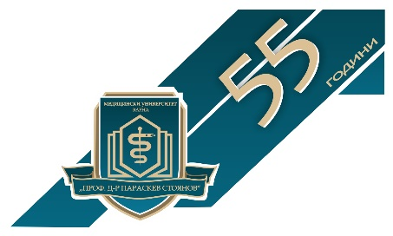

Медицински университет - Варна
Програма „Еразъм+“

НЕЗАЕТИ МЕСТА ЗА СТУДЕНТСКИ МОБИЛНОСТИ
ПРЕЗ 2016/2017 АКАДЕМИЧНА ГОДИНА

Студентски мобилности по време на държавен стаж в 6-ти курс Медицина
кандидатстват студенти по медицина от 6-ти курс
Държава | Град | Университет |  | Планирани места | Продължителност на стажа (в месеци) |  |  | Език, на обучение
Германия | Рощок | Universität Rostock |  | 2 | 2 до 3 |  |  | немски
Полша | Катовице | Medical University of Silesia |  | 2 | 3 до 6 |  |  | английски
Турция | Ъспарта | Süleyman Demirel University |  | 3 | 3 до 6 |  |  | турски/  английски
 | Одрин | Trakya University |  | 2 | 3 до 6 |  |  | турски/  английски
 | Измир | Ege University |  | 2 | 3 до 6 |  |  | турски/  английски
Франция | Бордо | Université De Bordeaux Victor Segalen |  | 3 | 3 до 6  (ХБ, ВБ) |  |  | френски
Чехия | Храдец Кралове | Charles University in Prague |  | 2 | 3 до 6 |  |  | чешки, английски
Студентски летни стажове за 3-ти и 4-ти курс Медицина
кандидатстват студенти по медицина от 3-ти и 4-ти курс
Германия | Рощок | Universität Rostock | 2 |  |  | 2 |  | немски
Полша | Варшава | Medical University of Warsaw | 2 |  |  | 2 |  | английски
 | Вроцлав | Wroclaw Medical University | 3 |  |  | 2 |  | английски
 | Катовице | Medical University of Silesia | 2 |  |  | 2 |  | английски
Турция | Ъспарта | Süleyman Demirel University | 3 |  |  | 2 |  | турски/  английски
 | Одрин | Trakya University | 3 |  |  | 2 |  | турски/  английски
Унгария | Сегет | University of Szeged | 2 |  |  | 2 |  | английски
Чехия | Храдец Кралове | Charles University in Prague | 2 |  |  | 2 |  | чешки, английски
Държава | Град | Университет | Планирани места | Продължителност на стажа (в месеци) | Език, на обучение

Студентски летни стажове за 3-ти курс Фармация
кандидатстват студенти по Фармация от 3-ти курс
Италия | Бари | University Of Bari  Aldo Moro | 3 |  |  | 2 |  | английски
Полша | Катовице | Medical University of Silesia | 2 |  |  | 2 |  | английски
Румъния | Констанца | Ovidius University of Constanta | 2 |  |  | 2 |  | румънски/  английски  /френски
Унгария | Сегед | University of Szeged | 2 |  |  | 2 |  | английски
Студентски практики по време на държавен стаж в 4-ти курс
специалност Медицинска сестра и Акушерка
кандидатстват студенти от 4-ти курс специалност Медицинска сестра и Акушерка
Македония | Битоля  – МС, А | University St. Kliment Ohridski | 1 |  | 2 |  | македонски
Турция | Кастамону - МС | Kastamonu University | 2 |  | 2 |  | турски

